

ST SIMON

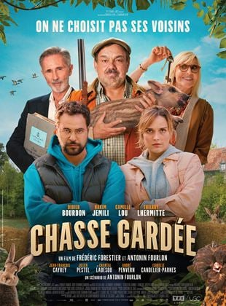

Salle

Sabatié

20h30

SAMEDI

20

AVRIL

https://www.mecanicvallee.com/wp-content/uploads/2020/04/GRAND-FIGEAC_logo.jpg

**CHASSE GARDÉE**

Dans un village sans histoire, une maison de rêve en pleine nature est à vendre. Pour Simon et Adelaïde, à l’étroit dans leur appartement parisien avec leurs deux enfants, c’est l’occasion idéale de faire le grand saut et de quitter l’enfer de la ville. Mais le rêve se transforme rapidement en cauchemar quand ils réalisent que leurs si sympathiques voisins utilisent leur jardin… comme terrain de chasse ! Entre voisins, la guerre est déclarée et tous les coups (bas) sont permis !

**Adultes : 6 €**

**Moins de 25 ans : 3 €**

**Soutiens : 4 €**

www.cine-lot.com